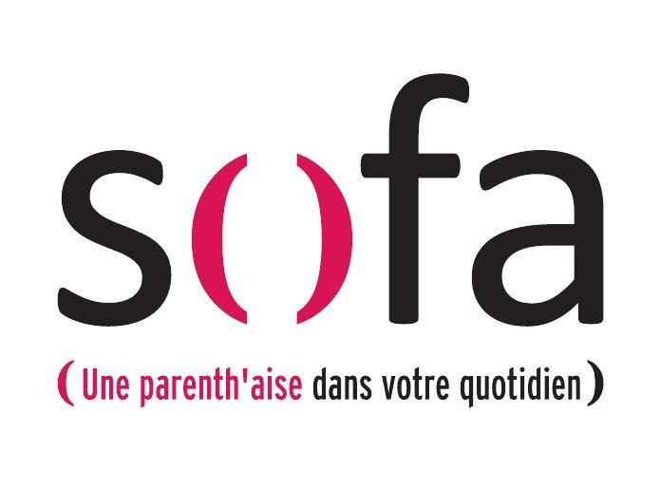

Office / Sur Mesure

T1
- KINGFLEX
- COMETE
T2
- ABAKA
- GINKGO
- URBAN
T3
- STEP
- ASTON
- VELOURS NIZA
- STEP MELANGE
T4
- BLAZER

KID’S : Uniquement 2 nuanciers COMETE et ABAKA selon les coloris ci-dessous :

COMETE :
- PLAQUETTE COMPLETE
ABAKA :
- LAGON
- CURCUMA
- KIWI
- GARANCE
- OLIVE
- SILEX
- CURACAO

